При регистрации юридическихлиц и ИП

можно сэкономить на госпошлине

С 1 января 2019 года госпошлину при регистрации юридических лиц и индивидуальных предпринимателей можно не платить. Такая льгота доступна тем, кто подает документы в регистрирующий орган в электронном виде: через сайт ФНС России или Единый портал государственных и муниципальных услуг. Госпошлина не уплачивается также при подаче документов для государственной регистрации через МФЦ или нотариуса.
В других случаях представления документов в регистрирующий орган размер государственной пошлины остался прежним: 4000 рублей за регистрацию юридического лица, 800 рублей за внесение изменений в устав и ликвидацию; 800 рублей за регистрацию индивидуального предпринимателя и 160 рублей за прекращение его деятельности.

http://tetyushy.ru/news/obshchestvo/chto-nuzhno-znat-o-vvedenii-sistemy-nalogooblozheniya-nalog-na-professionalnyy-dokhod от 25.01.2018г.
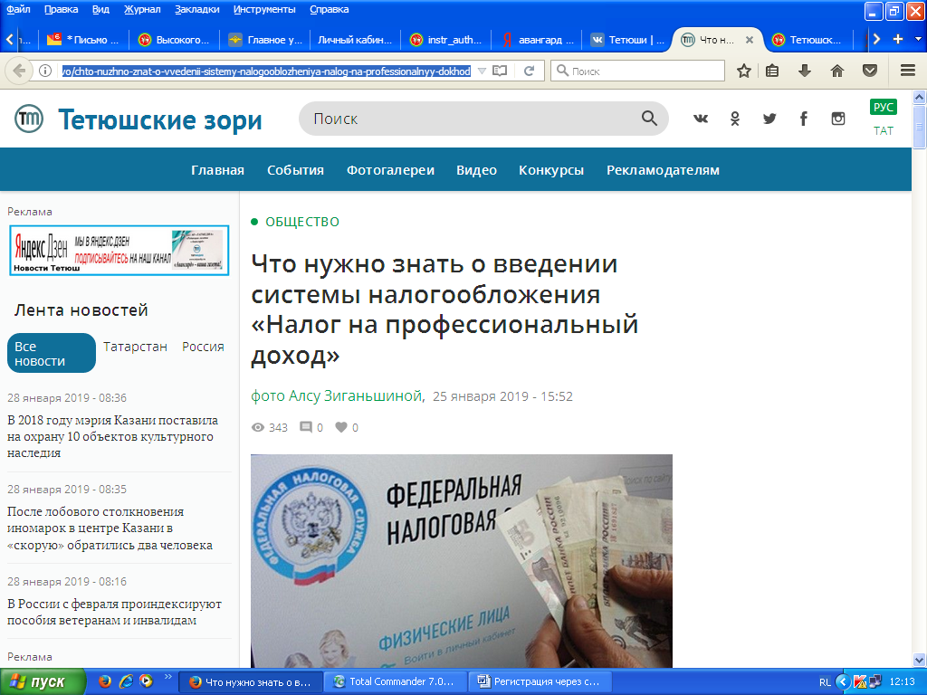

Что нужно знать о введении системы налогообложения «Налог на профессиональный доход»
фото Алсу Зиганьшиной, 25 января 2019 - 15:52
По информации главного государственного налогового инспектора в районе Раили Низамеевой, 27 ноября 2018 года принят пакет документов, регламентирующий проведение с 1 января 2019 года по 31 декабря 2028 года в Республике Татарстан эксперимента по установлению специального налогового режима «Налог на профессиональный доход», который пока вводится в четырех регионах России: Москве, Московской области, Калужской области и Республике Татарстан.
Новым режимом смогут воспользоваться физические лица, в том числе индивидуальные предприниматели, получающие доходы от использования имущества, а также от деятельности, при осуществлении которой они не имеют работодателя и не привлекают наемных работников по трудовым договорам, местом осуществления деятельности которых являются территории Республики Татарстан, Москвы, Московской и Калужской областей.
Предельные доходы при определении налоговой базы для нового режима не могут превышать в календарном году 2,4 миллиона рублей. Нельзя воспользоваться данным налоговым режимом: при торговле подакцизными товарами и товарами, подлежащими обязательной маркировке; при перепродаже товаров или имущественных прав, за исключением имущества, использовавшегося для личных, домашних нужд; при добыче или реализации полезных ископаемых; при осуществлении предпринимательской деятельности в интересах другого лица на основе договоров поручения, договоров комиссии либо агентских договоров. Новый режим не могут применять нотариусы, арбитражные управляющие, адвокаты, оценщики, медиаторы.
Объектом налогообложения признаются доходы от реализации товаров (работ, услуг, имущественных прав). Налоговым периодом считается календарный месяц. Ставки налога при реализации товаров и услуг физическим лицам – 4 процента, при реализации индивидуальным предпринимателям и юридическим лицам – 6 процентов. В течение 10 лет ставки налога не будут повышаться, а порог налоговой базы для использования нового режима не будет снижаться.
«Налог на профессиональный доход – это не дополнительный налог, а новый специальный налоговый режим. На него можно перейти добровольно. У тех налогоплательщиков, которые не перейдут на этот налоговый режим, остается обязанность платить налоги с учетом других систем налогообложения, которые они применяют в обычном порядке. Физические лица и индивидуальные предприниматели, которые перейдут на новый специальный налоговый режим (самозанятые), смогут платить с доходов от самостоятельной деятельности только налог по льготной ставке – 4 или 6 процентов. Это позволит легально вести бизнес и получать доход от подработок без рисков получить штраф за незаконную предпринимательскую деятельность, – сообщает Раиля Рафаисовна. – При применении нового режима отсутствует обязанность по уплате страховых взносов в Пенсионный фонд, вместе с тем взносы в ПФР можно осуществлять на добровольной основе.
Мобильное приложение «Мой налог», размещенное на сайте Федеральной налоговой службы России www.nalog.ru, позволит осуществлять все взаимодействия с налоговыми органами, включая регистрацию и уплату налога, без посещения налоговой инспекции. Исчисление налога будет осуществлять налоговый орган по истечении месяца на основании данных о расчетах, произведенных в приложении «Мой налог». До 12 числа месяца, следующего за отчетным, будет сформировано и направлено самозанятому уведомление с суммой налога к уплате. Срок уплаты налога – не позднее 25 числа месяца, следующего за отчетным.
При этом обязанность по представлению налоговой отчетности отсутствует. Налогоплательщики, перешедшие на режим «Налог на профессиональный доход», освобождены от применения контрольно-кассовой техники – все расчеты с покупателями, включая формирование и направление покупателю кассового чека, будут осуществляться непосредственно в мобильном приложении «Мой налог». Предусмотрен налоговый вычет в размере 10 тысяч рублей, который сразу же после регистрации будет начислен в мобильном приложении и будет постепенно списываться по мере уплаты налога: если налог платится по ставке 4 процента, то вычет составит 1 процент от дохода, при ставке 6 процентов вычет составит 2 процента от дохода».

